ДИЗАЙН КВАРТИР В СТИЛЕ ХАЙ ТЕК
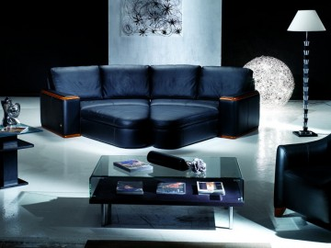
Хай-тек в дизайне квартир определяется использованием большого количества пластика, стекла, децентрированного освещения и различных конструкций из металла. Благодаря такой конструкции помещение увеличивается визуально, кажется более просторным, светлым. Для стиля хай-тек характерен металлический, серебристый, черный, желтый, оранжевый цвета.
Благодаря их сочетаниям помещение, визуально становится больше, что немаловажно, если у вас небольшая квартира студия. Первоначально этот стиль был создан для промышленных помещений, где каждый элемент - это самостоятельная уникальная единица интерьера. Кабель, воздухопровод нарочно выставляются на самые видные места, как бы подчеркивая свою значимость в декоре помещения. Воздушный декор, цветовой контраст, сложные инженерные конструкции в соединении с легкими стеклянными и металлическими конструкциями дают потрясающий эффект и оставляют свой яркий след в дизайнерском стиле хай-тек. Этот стиль создан для уверенных в себе людей, которые не представляют своей жизни без наисовременнейшей техники. Любители хай-тек показывают нам свою личность, свою харизму в строгих формах и линиях, выполненных с максимальной эргономичностью и функциональностью. Хай-тек предоставляет огромные возможности для жизни: функциональное сочетание света и пространства, идеальные пропорции, гармония среди форм предметов, цвета, металла, пластика и стекла.

Хай тек ремонт квартир безупречность стиля.
Всем известно, что стекло и металл отличаются от других материалов своей декоративностью (сочные цвета, блестящая поверхность), атомсферо устойчивостью и долговечностью, что позволяет их использовать при отделке фасадов. Существует великое множество отделочных стекол: стеклянная мозаика, зеркала, стеклянная эмалированная плитка, стекло для облицовки панелей, стекло для витрин - все это специальные листовые стекла с различными пленочными покрытиями. Выбор так велик, что может удовлетворить потребности любого.
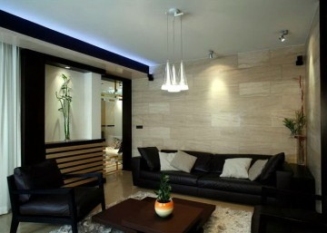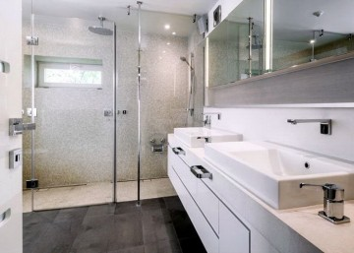
Существует масса отделочных материалов, имитирующих поверхность металла и стекла, а также блестящую поверхность. Если у вас недостаточно средств на приобретение натуральных материалов, вы всегда сможете использовать их заменители. Это поможеть сэкономить ваш бюджет, но не всегда благоприятно скажется на качестве материалов. Нужно всегда помнить, что основа вашего хай-тека - это правильно подобранный материал, цветовая гамма, пропорции, так как в этом стиле нет декора и основная нагрузка ложится на предметы, цвет, материал.
Еще один необходимый элемент в стиле хай-тек, который подчеркивает фактуру выбранных материалов - это освещение. Света должно быть очень много, ведь при ярком освещении металл и стекло дают дополнительную ауру пространства, они светятся и переливаются, увеличивая визуально этим помещение. Лампы, торшеры, светильники, побольше маленьких лампочек должны быть выполнены из металла и стекла, этим они прекрасно впишутся в интерьер. Источников света должно быть очень много, но каждая лампочка обязана нести определенную функциональную нагрузку. Свет в помещении распределяют очень гармонично, не забывая о том, что кроме центрального освещения очень важен верхний, боковой и нижний свет. Стиль хай-тек радует нас своим разнообразием: лампы, люстры, светильники имеют огромное количество удивительных форм и необычных конструкций. Не стоит забывать об окнах. Самый лучший вариант для окон - это жалюзи.
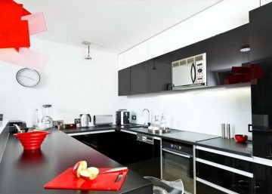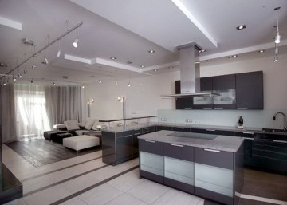
Давайте еще обратим внимание на стены. Для стиля хай-тек предпочтительнее отказаться от обоев и использовать краску светлых тонов: кремовый, белый, бежевый, молочный.
А как дела обстоят с мебелью? В стиле хай-тек присутствует простота форм и геометричность линий. Использование мебели с присутствием элементов из металла, стекла, прямоугольной, квадратной или круглой формы с контрастными цветами, гладкой и блестящей поверхностью - удачно дополнит ваше хай-тек пространство.
Но это лишь стиль оформления, четких правил современное искусство нам не предъявляет. Но если все вышеизложенное является вашим мироощущением, значит стиль хай-тек будет комфортен для вас.

